A

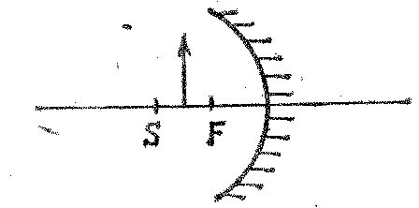
1./ Šípka znázornená na obrázku je
umiestnená (nesprávny výraz prečiarkni):
pred ohniskom guľového zrkadla,
za ohniskom guľového zrkadla.

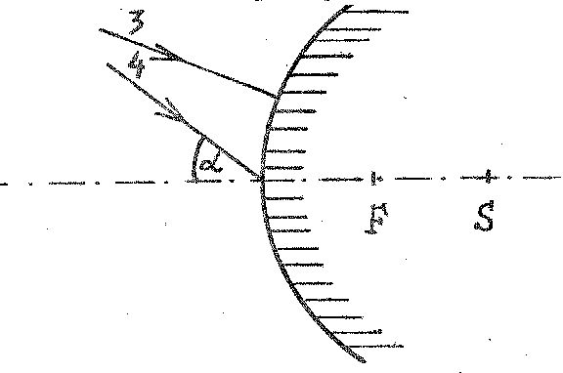
2./ a.) Nakresli do obrázku odrazené lúče od guľového zrkadla:
b.) Opíš smer odrazených lúčov od guľového zrkadla
k dopadajúcim lúčom:
3 ...................................................................................................
4 ...................................................................................................
c.) Napíš názov guľového zrkadla: ..............................................

3./ Do obrázka narysuj odrazený lúč a šípkou vyznač jeho smer:
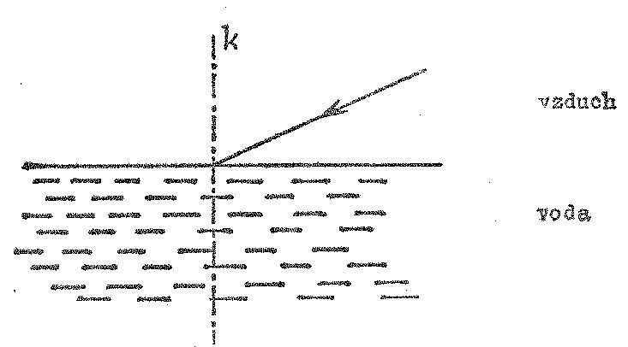

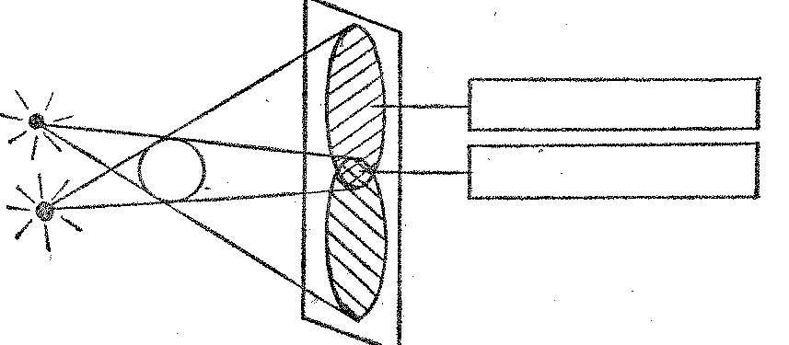

4./ Guľka je osvetlená dvoma bodovými zdrojmi svetla.
Na tienidle sú dva druhy tieňa, ktoré guľka vytvára.
Doplň do rámikov ich názvy:

5./ Porovnaj rýchlosť svetla vo vákuu a vo vode. Doplň medzi rámiky znak <, >, =.
rýchlosť svetla vo vákuu
rýchlosť svetla vo vode

6./ Opíš smer dopadajúceho lúča č. 1 na guľové zrkadlo: ................................................................................................
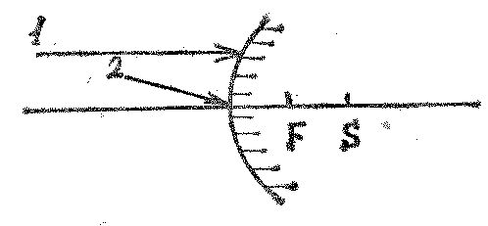

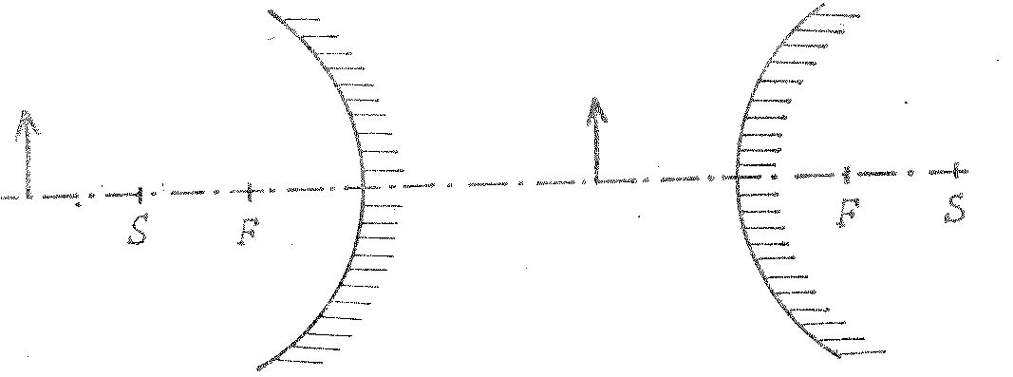

7./ a.) Zostroj obraz šípky v dutom a vypuklom zrkadle:

b.) Urč vlastnosti vzniknutého obrazu
(nesprávny výraz prečiarkni):

Obraz v dutom zrkadle je Obraz vo vypuklom zrkadle je
skutočný, neskutočný skutočný, neskutočný
priamy, prevrátený priamy, prevrátený
menší, väčší ako predmet menší, väčší ako predmet

B

1./ Šípka znázornená na obrázku je
umiestnená (správny výraz podčiarkni):
pred ohniskom guľového zrkadla,
za ohniskom guľového zrkadla.

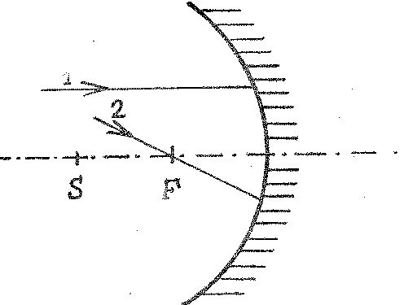

2./ a.) Nakresli do obrázku odrazené lúče od guľového zrkadla:
b.) Opíš smer odrazených lúčov od guľového zrkadla
k dopadajúcim lúčom:
1 ...................................................................................................
2 ...................................................................................................
c.) Napíš názov guľového zrkadla: ..............................................

3./ Do obrázka narysuj odrazený lúč a šípkou vyznač jeho smer:

4./ Guľka je osvetlená dvoma bodovými zdrojmi svetla.
Na tienidle sú dva druhy tieňa, ktoré guľka vytvára.
Doplň do rámikov ich názvy:

5./ Porovnaj rýchlosť svetla vo vode a vo vákuu. Doplň medzi rámiky znak <, >, =.
rýchlosť svetla vo vode
rýchlosť svetla vo vákuu

6./ Opíš smer dopadajúceho lúča č. 2 na guľové zrkadlo: ................................................................................................

7./ a.) Zostroj obraz šípky v dutom a vypuklom zrkadle:

b.) Urč vlastnosti vzniknutého obrazu
(správny výraz podčiarkni):

Obraz v dutom zrkadle je Obraz vo vypuklom zrkadle je
skutočný, neskutočný skutočný, neskutočný
priamy, prevrátený priamy, prevrátený
menší, väčší ako predmet menší, väčší ako predmet

